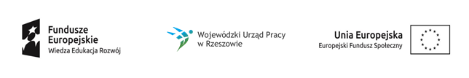

Projekt „Młodzi zawodowi 2”

nr projektu: WND-POWR.01.02.01-18-0158/19
realizowany w ramach PO WER, Działanie 1.2 Wsparcie osób młodych na regionalnym rynku pracy - projekty konkursowe

Pośrednictwo pracy - grudzień 2020
Data | 1.12.2020 | 2.12.2020 | 3.12.2020 | 4.12.2020 | 7.12.2020 | 8.12.2020 | 9.12.2020 | 10.12.2020
Godz. | 9-16 | 9-16 | 9-16 | 9-16 | 9-16 | 9-14 | 9-14 | 9-14
L. godz. | 7 | 7 | 7 | 7 | 7 | 5 | 5 | 5
Miejsce | Praca w terenie

